9 А класс период 06 - 08.05
Предмет | Тема |  | Содержание |  | Контроль
Алгебра | Повторение темы «Целые и дробные выражения. Доказательство тождеств».  Повторение темы «Степени. Корни. Упрощение выражений». |  |  |  | https://www.time4math.ru/oge  В разделе задачники-прототипы тема 13 «Алгебраические выражения» задания 1-6(под цифрами 1 и 2) – 12 примеров  Тема 08 «Числа, вычисления и алгебраические выражения» задания 1-8(под цифрами 1 и 2) – 16 примеров
Геометрия | Геометрические фигуры в пространстве (объёмные тела) Многогранник и его элементы. Названия многогранников с разным положением и количеством граней. Повторение темы»Четырехугольники»  Повторение темы Первичные представления о пирамиде, параллелепипеде, призме, сфере, шаре, цилиндре, конусе, их элементах и простейших свойствах. |  | П. 122-128 ознакомительно  Главы V-VI в учебнике  П. 129-131 ознакомительно |  | https://www.time4math.ru/oge  Тема 18 «Многоугольники», задачи № 1, 5, 11, 20, 25, 35, 45, 58, 70, 84, 96, 128
Информатика | Содержание и структура сайта.  Оформление сайта. |  | Любые возможности Интернета |  | В любом бесплатном конструкторе сайтов оформить первую страницу, на которой будет написана тема «Профилактика коронавируса 2020»(оформление на свое усмотрение, сделать скрин и прислать учителю)
Русский язык | 7 мая Тема «Правописание проверяемых, непроверяемых, чередующихся безударных гласных в корне слова»  8 мая Тема «Правописание проверяемых и непроверяемых согласных в корне слова»  8 мая Тема «Правописание приставок |  | Повторить параграфы 50, 51, 52 (см. «Теория»)  Повторить параграфы 53, 54 (см. «Теория») |  | Выполнить упражнение №293  Выполнить упражнение № 298  Выполнить упражнение № 300  Записать 15 слов с приставками пре-, при-. Объяснить написание приставок.
Литература | 6 мая, 8 мая Тема «Лирика С.А.Есенина» |  | Прочитать стихотворения С.Есенина: «Гой ты, Русь, моя родная», «Песнь о собаке», «Не бродить, не мять в кустах багряных…», «Не жалею, не зову, не плачу…», «Письмо матери», «Отговорила роща золотая..» |  | Письменно ответить на вопросы «Какое стихотворение особенно впечатлило тебя? Почему?» (написать не менее 100 слов)
Родная речь | Кукрыниксы |  | Кукрыниксы — творческий коллектив советских художников-графиков и живописцев, в который входили действительные члены АХ СССР (1947), народные художники СССР (1958), Герои Социалистического Труда Михаил Куприянов (1903—1991), Порфирий Крылов (1902—1990) и Николай Соколов (1903—2000).  Псевдоним «Кукрыниксы» составлен из первых слогов фамилий Куприянова и Крылова, а также первых трёх букв имени и первой буквы фамилии Николая Соколова.  Три художника работали методом коллективного творчества (каждый также работал и индивидуально — над портретами и пейзажами). Наибольшую известность им принесли многочисленные мастерски исполненные карикатуры и шаржи, а также книжные иллюстрации, созданные в характерном карикатурном стиле. |  | Рассмотрите плакаты Кукрыниксов:  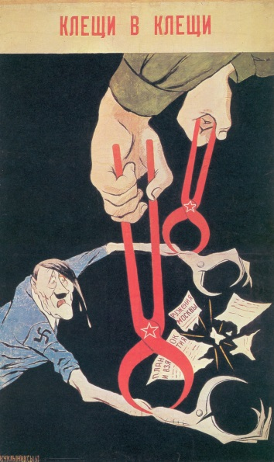  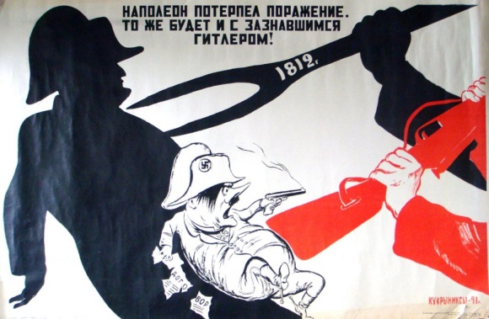  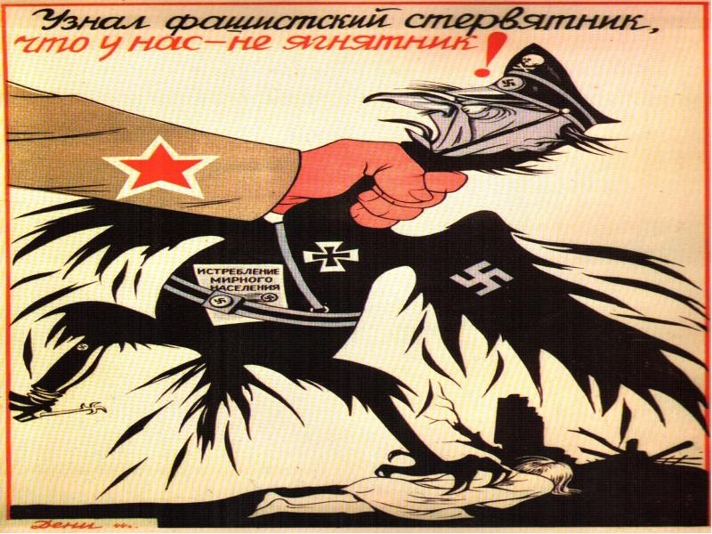  Советское искусство военного времени носило пропагандистский и агитационный характер. Согласны ли вы с этим высказыванием и почему?  Ответить на вопрос устно.
Химия | Алюминий и его соединения |  | 1. Посмотри видеоурок  https://infourok.ru/videouroki/939  2. Прочитай и перескажи параграфы 46-47  3.Устно выполни задание |  | Задание:  1. Объясни, как свойства алюминия влияют на его применение
Физика | 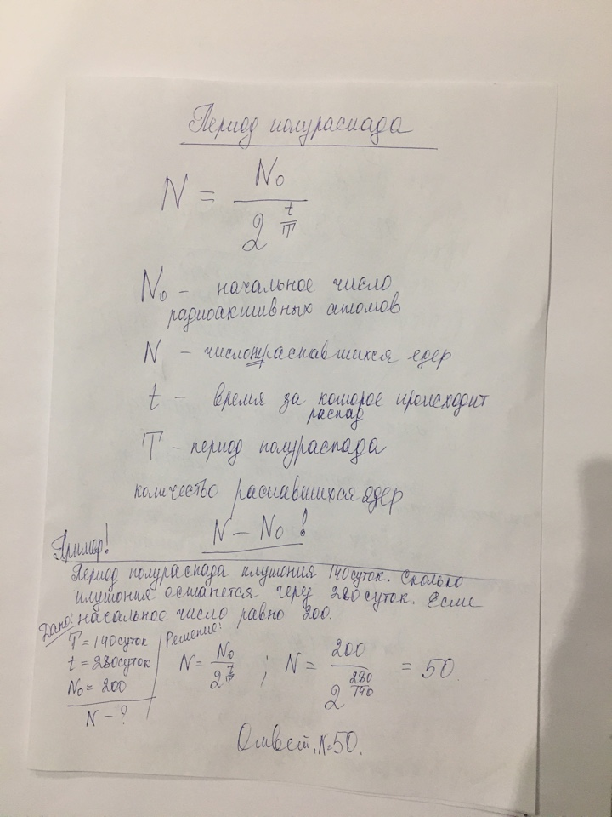 |  |  |  | Записать конспект из 7 пунктов(это будет +) и сдать долги до 06.05 до 12.00
Биология | Биотические связи в природе | 1. Посмотри видеоурок https://www.youtube.com/watch?v=taWJf1QGl_8  2. Прочитай и перескажи параграф 51 учебника  3.Устно выполни задание |  | Задание:  1. Устно ответь на вопросы 1,3 стр. 223 учебника
Английский | Стереотипы. Декларация о правах человека. | Доклад по теме «Конституция РФ» на английском языке (объём 1 страница написанная рукой) |  | Задание из учебника стр.169,№41,46,  Обязательно занимаемся на учебной платформе « Учи.ру»
География | Дальний Восток.  https://nsportal.ru/shkola/geografiya/library/2016/10/10/prezentatsiya-klimat-evrazii | П.53,54  П.53-55 |  | П.53,54 читать  П.53-55 Заполнить к.карту (по заданиям) и таблицу, используя текст учебника.
ОБЖ | Первая помощь при травмах и повреждениях кровеносной системы | 1. Посмотри видеоурок  https://www.youtube.com/watch?v=TSh5ebu_zfo  2. Устно выполни задание |  | Задание:  1. Расскажи своим близким о правилах остановки артериального кровотечения
Физическая культура | Легкая атлетика | 1. Эстафетный бег.  Эстафетный бег по кругу 200-400м с передачей эстафетной палочки  2. Кроссовый бег  Соревнования в кроссовом беге 2000-3000 м |  | Правила самоконтроля и подбор упражнений для самостоятельной подготовки написать письменно. Главы 1 и 2 раскрыть в письменном виде
История | Внешняя политика Александра II.  Русско- турецкая война | Учебник параграф 21 |  | Стр.159, вопрос 6  Ответы присылать на ЭП: riazanova.svetlana1973@yandex.ru
Обществознание | *21, ответить письменно в тетради с заголовком.Перечислите основные социальные  проблемы нашего общества ( не менее 10)"

